Resolución del Pleno del Instituto de Transparencia, Acceso a la Información Pública y Protección de Datos Personales del Estado de México y Municipios, con domicilio en Metepec, Estado de México, de fecha diez de octubre de dos mil dieciocho.

VISTO el expediente formado con motivo del recurso de revisión 02746/INFOEM/IP/RR/2018, promovido por el C. XXXXX XXXX XXXXXXXXX, en lo sucesivo EL RECURRENTE, en contra de la respuesta emitida por el Ayuntamiento de Naucalpan de Juárez, en lo sucesivo EL SUJETO OBLIGADO, se procede a dictar la presente resolución con base en lo siguiente:

RESULTANDO

I. En fecha dieciocho de junio de dos mil dieciocho, EL RECURRENTE presentó a través del Sistema de Acceso a la Información Mexiquense, en lo subsecuente EL SAIMEX, ante EL SUJETO OBLIGADO, la solicitud de acceso a la información pública, a la que se le asignó el número 00368/NAUCALPA/IP/2018, mediante la cual requirió:

“Respecto al Predio ubicado en XXXXXXXXXXXXXXXXXXXXXXXXXXXXXXXX, se requiere, en versión pública de las siguientes documentales: 1.- Si el predio descrito, es propiedad del Ayuntamiento de Naucalpan. Para el caso de que la respuesta sea afirmativa, anexar de forma digital el documento que lo acredite. En caso de no ser así, anexar el nombre del propietario. 2.- Si el predio ha sido objeto de donación, contrato de comodato y/o contrato de Derecho de Superficie, entre el Ayuntamiento de Naucalpan y algún particular y/o asociación civil. 3.- En atención a la respuesta anterior, si es afirmativa, acreditar la forma y proceso de otorgamiento de cada contrato y/o forma de realización. 4.- Si el predio descrito paga contribuciones respecto a impuesto predial y derechos de agua potable. En caso de ser afirmativa la respuesta, anexar en formato de versión pública de los documentos que lo acrediten. 5.- Si el predio descrito, cuenta con licencias de construcción y/o cambio de uso de sueño. en caso de ser afirmativo, Anexar las licencias correspondientes en versión publica de los los documentos que lo acrediten en secuencia cronológica. Respecto al Predio ubicado en XXXXXXXXXXXXXXXXXXXXXXXXXXXXXXXXXXX, se requiere, en versión pública de las siguientes documentales: 1.- Si el predio descrito paga contribuciones respecto a impuesto predial y derechos de agua potable. En caso de ser afirmativa la respuesta, anexar en formato de versión pública de los documentos que lo acrediten. 2.- Si el predio descrito, cuenta con licencias de construcción y/o cambio de uso de sueño. en caso de ser afirmativo, Anexar las licencias correspondientes en versión publica de los los documentos que lo acrediten en secuencia cronológica. Todo en formato PDF.” (Sic).

MODALIDAD DE ENTREGA: Vía SAIMEX.

II. En cumplimiento al artículo 162 de la Ley de Transparencia y Acceso a la Información Pública del Estado de México y Municipios, en fecha dieciocho de junio de dos mil dieciocho, EL SUJETO OBLIGADO turnó mediante requerimiento, el contenido de la solicitud de información al Servidor Público Habilitado de la Secretaría del Ayuntamiento, Dirección General de Desarrollo Urbano y Tesorería Municipal, a efecto de que realizaran la búsqueda y localización de la misma, tal como se desprende a continuación:
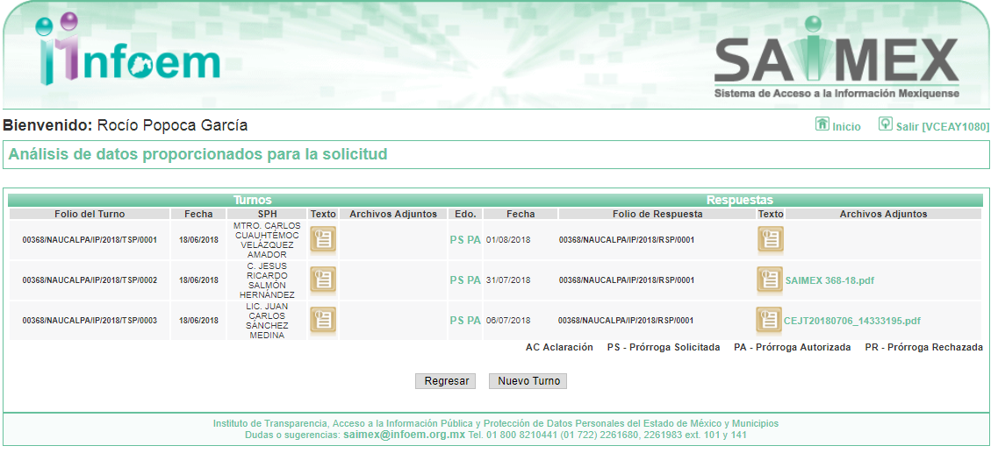

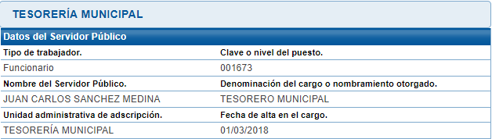

III. De las constancias que obran en EL SAIMEX, se advierte que en fecha seis de julio de dos mil dieciocho, EL SUJETO OBLIGADO notificó una prórroga de siete días para dar respuesta a la solicitud de información planteada por EL RECURRENTE, en los siguientes términos:

“Naucalpan de Juárez, México a 06 de Julio de 2018
Nombre del solicitante: XXXXX XXXX XXXXXXXXX
Folio de la solicitud: 00368/NAUCALPA/IP/2018

Con fundamento en el artículo 163 de la Ley de Transparencia y Acceso a la Información Pública del Estado de México y Municipios, se le hace de su conocimiento que el plazo de 15 días hábiles para atender su solicitud de información ha sido prorrogado por 7 días en virtud de las siguientes razones:

SOLICITO PRORROGA PARA DAR RESPUESTA A LA SOLICITUD SAIMEX 00368/NAUCALPA/IP/2018, LO ANTERIOR DEBIDO A QUE TODAVÍA NO SE TIENE TODA LA INFORMACIÓN QUE COMPETE A ESTA ÁREA PARA DAR UNA RESPUESTA CORRECTA.

MTRO. JORGE CAJIGA CALDERÓN
Responsable de la Unidad de Transparencia” (Sic)

Precisando que dicha prórroga no cumplió lo dispuesto en el artículo 163, párrafo segundo y 49, fracción II de la Ley de Transparencia y Acceso a la Información Pública del Estado de México y Municipios.

IV. De las constancias que obran en EL SAIMEX, se advierte que en fecha uno de agosto de dos mil dieciocho, el Responsable de la Unidad de Transparencia del SUJETO OBLIGADO dio respuesta a la solicitud de información, en los siguientes términos:

“Naucalpan de Juárez, México a 01 de Agosto de 2018
Nombre del solicitante: XXXXX XXXX XXXXXXXXX
Folio de la solicitud: 00368/NAUCALPA/IP/2018

En respuesta a la solicitud recibida, nos permitimos hacer de su conocimiento que con fundamento en el artículo 53, Fracciones: II, V y VI de la Ley de Transparencia y Acceso a la Información Pública del Estado de México y Municipios, le contestamos que:

Se cita textualmente la respuesta otorgada por el Servidor Público Habilitado responsable de dar atención a su solicitud de información. Mediante Sesión Ordinaria Décimo Cuarta del Comité de Transparencia de fecha 26 de julio de 2018, en su punto segundo del orden del día, se confirma por unanimidad la declaratoria de inexistencia de la solicitud que nos ocupa, a la cual se le asigno el numero de acuerdo CT/CO/00113/2018,

ATENTAMENTE

MTRO. JORGE CAJIGA CALDERÓN” (Sic)

V. Inconforme con la respuesta, el dos de agosto de dos mil dieciocho, EL RECURRENTE interpuso el recurso de revisión objeto del presente estudio, el cual fue registrado en EL SAIMEX y se le asignó el número de expediente 02746/INFOEM/IP/RR/2018, en el que señaló como acto impugnado:

“La Respuesta otorgada por el Servidor Público Habilitado responsable de dar atención a su solicitud de información. Mediante Sesión Ordinaria Décimo Cuarta del Comité de Transparencia de fecha 26 de julio de 2018, en su punto segundo del orden del día, se confirma por unanimidad la declaratoria de inexistencia de la solicitud que nos ocupa, a la cual se le asigno el numero de acuerdo CT/CO/00113/2018.” (Sic)

Asimismo, como razones o motivos de inconformidad:

“Se establece que al otorgar la respuesta correspondiente, no se valoro toda la información solicita, ya que es información que si debe de existir en los archivos del Ayuntamiento, dado que se solicita información de dos cuestiones diversas, siendo estas: 1.- Respecto al Predio ubicado en XXXXXXXXXXXXXXXXXXXXXXXXXXXXXXXXXXXX, se requiere, en versión pública de las siguientes documentales: 1.- Si el predio descrito, es propiedad del Ayuntamiento de Naucalpan. Para el caso de que la respuesta sea afirmativa, anexar de forma digital el documento que lo acredite. En caso de no ser así, anexar el nombre del propietario. 2.- Si el predio ha sido objeto de donación, contrato de comodato y/o contrato de Derecho de Superficie, entre el Ayuntamiento de Naucalpan y algún particular y/o asociación civil. 3.- En atención a la respuesta anterior, si es afirmativa, acreditar la forma y proceso de otorgamiento de cada contrato y/o forma de realización. 4.- Si el predio descrito paga contribuciones respecto a impuesto predial y derechos de agua potable. En caso de ser afirmativa la respuesta, anexar en formato de versión pública de los documentos que lo acrediten. 5.- Si el predio descrito, cuenta con licencias de construcción y/o cambio de uso de sueño. en caso de ser afirmativo, Anexar las licencias correspondientes en versión publica de los los documentos que lo acrediten en secuencia cronológica. 2.- Respecto al Predio ubicado XXXXXXXXXXXXXXXXXXXXXXX, se requiere, en versión pública de las siguientes documentales: 1.- Si el predio descrito paga contribuciones respecto a impuesto predial y derechos de agua potable. En caso de ser afirmativa la respuesta, anexar en formato de versión pública de los documentos que lo acrediten. 2.- Si el predio descrito, cuenta con licencias de construcción y/o cambio de uso de sueño. en caso de ser afirmativo, Anexar las licencias correspondientes en versión publica de los los documentos que lo acrediten en secuencia cronológica. Todo en formato PDF. Y el suscrito considera que la respuesta es incompleta y violenta el derecho a la información pública ya que se solicito la información precisa, concreta y puntual de los predios descritos y no fue rendida en ese termino.” (Sic)

Advirtiendo de dicho recurso, que EL RECURRENTE acompañó el archivo 160.page.pdf, el cual corresponde a la respuesta otorgada por EL SUJETO OBLIGADO, el cual se omite su inserción por ser del conocimiento de las partes

VI. El dos de agosto de dos mil dieciocho, el recurso de que se trata se envió electrónicamente al Instituto de Transparencia, Acceso a la Información Pública y Protección de Datos Personales del Estado de México y Municipios y con fundamento en el artículo 185, fracción I de la Ley de Transparencia y Acceso a la Información Pública del Estado de México y Municipios, se turnó, a través del SAIMEX, a la Comisionada EVA ABAID YAPUR, a efecto de decretar su admisión o desechamiento.

VII. De las constancias del expediente electrónico del SAIMEX, se advierte que en fecha ocho de agosto de dos mil dieciocho, se acordó la admisión a trámite del recurso de revisión que nos ocupa, así como la integración del expediente respectivo, mismo que se puso a disposición de las partes, para que en un plazo máximo de siete días hábiles conforme a lo dispuesto por el artículo 185 de la Ley de Transparencia y Acceso a la Información Pública del Estado de México y Municipios, manifestaran lo que a su derecho conviniera, a efecto de presentar pruebas y alegatos; así como para que EL SUJETO OBLIGADO rindiera su Informe Justificado.

VIII. En cumplimiento a lo anterior, de las constancias del expediente electrónico del SAIMEX, se observa que el día dieciséis de agosto de dos mil dieciocho, EL SUJETO OBLIGADO envió el Informe Justificado, como se desprende a continuación:
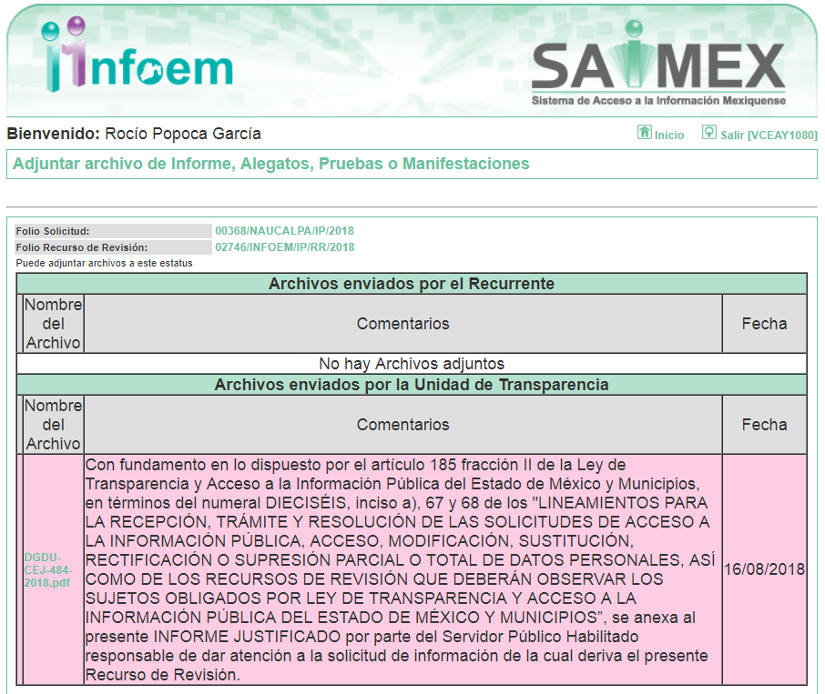
Advirtiendo que en dicho informe, EL SUJETO OBLIGADO anexó el archivo DGDU-CEJ-484-2018.pdf, el cual de su contenido se advierten datos considerados como confidenciales, como se analizará en el considerando correspondiente, motivo por el cual esta Ponencia consideró no poner a la vista del RECURRENTE.

Por su parte, EL RECURRENTE no realizó manifiestación alguna, ni presentó pruebas o alegatos.

IX. En fecha treinta de agosto de dos mil dieciocho, se notificó a las partes el Acuerdo de Cierre de Instrucción en los siguientes términos:
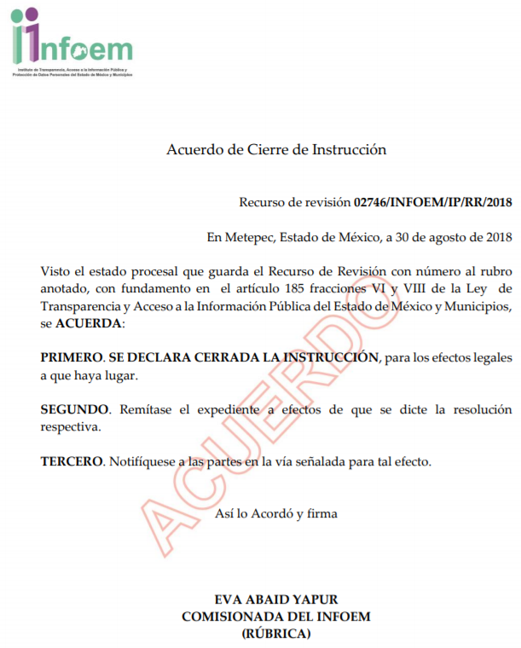

X. Con fundamento en el artículo 185, fracción VIII de la Ley de Transparencia y Acceso a la Información Pública del Estado de México y Municipios, se remitió el expediente a efecto de que la Comisionada EVA ABAID YAPUR formule y presente al Pleno el proyecto de resolución correspondiente;

XI. El diecinueve de septiembre de dos mil dieciocho, la Comisionada Ponente acordó ampliar el plazo para resolver el recurso de revisión de mérito, por un periodo de hasta quince días hábiles, de conformidad con el artículo 181, tercer párrafo de la Ley de Transparencia y Acceso a la Información Pública del Estado de México y Municipios; y

CONSIDERANDO

PRIMERO. Competencia. Este Instituto de Transparencia, Acceso a la Información Pública y Protección de Datos Personales del Estado de México y Municipios, es competente para conocer y resolver el presente recurso, conforme a lo dispuesto en los artículos 6, Letra A de la Constitución Política de los Estados Unidos Mexicanos; 5, párrafos vigésimo, vigésimo primero y vigésimo segundo, fracciones IV y V de la Constitución Política del Estado Libre y Soberano de México; 1, 2, fracción II, 13, 29, 36, fracciones I y II, 176, 178, 179, 181, párrafo tercero y 185 de la Ley de Transparencia y Acceso a la Información Pública del Estado de México y Municipios; y 9, fracciones I y XXIV y 11 del Reglamento Interior del Instituto de Transparencia, Acceso a la Información Pública y Protección de Datos Personales del Estado de México y Municipios; toda vez que se trata de un recurso de revisión interpuesto por un Ciudadano en términos de la Ley de la materia.

SEGUNDO. Interés. El recurso de revisión fue interpuesto por parte legítima, en atención a que se presentó por EL RECURRENTE, quien es la misma persona que formuló la solicitud de acceso a la información pública al SUJETO OBLIGADO.

TERCERO. Oportunidad. El recurso de revisión fue interpuesto dentro del plazo de quince días hábiles contados a partir del día siguiente al en que EL RECURRENTE tuvo conocimiento de la respuesta impugnada, tal y como lo prevé el artículo 178 de la Ley de Transparencia y Acceso a la Información Pública del Estado de México y Municipios, que establece:

“Artículo 178. El solicitante podrá interponer, por sí mismo o a través de su representante, de manera directa o por medios electrónicos, recurso de revisión ante el Instituto o ante la Unidad de Transparencia que haya conocido de la solicitud dentro de los quince días hábiles, siguientes a la fecha de la notificación de la respuesta.
A falta de respuesta del sujeto obligado, dentro de los plazos establecidos en esta Ley, a una solicitud de acceso a la información pública, el recurso podrá ser interpuesto en cualquier momento, acompañado con el documento que pruebe la fecha en que presentó la solicitud.
En el caso de que se interponga ante la Unidad de Transparencia, ésta deberá remitir el recurso de revisión al Instituto a más tardar al día siguiente de haberlo recibido.”

En efecto, atendiendo a que EL SUJETO OBLIGADO notificó la respuesta a la solicitud de información pública el uno de agosto de dos mil dieciocho; en consecuencia, el plazo de quince días hábiles que el artículo 178 de la ley de la materia otorga al RECURRENTE para presentar el recurso de revisión, transcurrió del dos al veintidós de agosto de dos mil dieciocho, sin contemplar en el cómputo los días cuatro, cinco, once, doce, dieciocho y diecinueve de agosto de dos mil dieciocho, por corresponder a sábados y domingos, considerados como días inhábiles; en términos del artículo 3 fracción X de la Ley de Transparencia y Acceso a la Información Pública del Estado de México y Municipios.

En ese tenor, si el recurso de revisión que nos ocupa, se interpuso el dos de agosto de dos mil dieciocho, éste se encuentra dentro de los márgenes temporales previstos en el citado precepto legal y, por tanto, se considera oportuno.

CUARTO. Procedibilidad. Del análisis efectuado se advierte que resulta procedente la interposición de los recursos y se concluye la acreditación plena de todos y cada uno de los elementos formales exigidos por el artículo 180 de la Ley de Transparencia y Acceso a la Información Pública del Estado de México y Municipios, en atención a que fueron presentados mediante el formato visible en EL SAIMEX.

QUINTO. Estudio y resolución del asunto. Una vez determinada la vía sobre la que versará el presente recurso, y previa revisión del expediente electrónico formado en EL SAIMEX con motivo de la solicitud de información y del recurso a que da origen, es conveniente analizar si la respuesta del SUJETO OBLIGADO cumple con los requisitos y procedimientos del derecho de acceso a la información pública.

Atento a ello, primeramente es importante señalar que el artículo 4, párrafo segundo de la Ley de Transparencia y Acceso a la Información Pública del Estado de México y Municipios, dispone:

“Artículo 4. …
Toda la información generada, obtenida, adquirida, transformada, administrada o en posesión de los sujetos obligados es pública y accesible de manera permanente a cualquier persona, en los términos y condiciones que se establezcan en los tratados internacionales de los que el Estado mexicano sea parte, en la Ley General, la presente Ley y demás disposiciones de la materia, privilegiando el principio de máxima publicidad de la información. Solo podrá ser clasificada excepcionalmente como reservada temporalmente por razones de interés público, en los términos de las causas legítimas y estrictamente necesarias previstas por esta Ley.
...”

Del precepto legal invocado, se desprende, que la información generada, obtenida, adquirida, transmitida, administrada o en posesión de los Sujetos Obligados, será accesible de manera permanente a cualquier persona, privilegiando el principio de máxima publicidad de la información.

Por su parte, el artículo 12 de la Ley de la materia establece que los Sujetos Obligados sólo proporcionarán la información que generen, recopilen, administren, manejen, procesen, archiven o conserven, y sólo facilitarán las que se les requiera y obre en sus archivos, en el estado en el que se encuentre, sin la obligación de generarla, resumirla, efectuar cálculos o practicar investigaciones; tal y como se señala a continuación:

“Artículo 12. Quienes generen, recopilen, administren, manejen, procesen, archiven o conserven información pública serán responsables de la misma en los términos de las disposiciones jurídicas aplicables.

Los sujetos obligados sólo proporcionarán la información pública que se les requiera y que obre en sus archivos y en el estado en que ésta se encuentre. La obligación de proporcionar información no comprende el procesamiento de la misma, ni el presentarla conforme al interés del solicitante; no estarán obligados a generarla, resumirla, efectuar cálculos o practicar investigaciones.”

En síntesis, el derecho de acceso a la información pública se satisface en aquellos casos en que se entregue el soporte documental en que conste la información pública, toda vez que, los Sujetos Obligados no tienen el deber de generar, poseer o administrar la información pública con el grado de detalle solicitado; esto es, que no tienen el deber de generar un documento ad hoc, para satisfacer el derecho de acceso a la información pública.

Como apoyo a lo anterior, es aplicable el Criterio 03-17, emitido por el Instituto Nacional de Transparencia, Acceso a la Información y Protección de Datos Personales, que dice:

“No existe obligación de elaborar documentos ad hoc para atender las solicitudes de acceso a la información. Los artículos 129 de la Ley General de Transparencia y Acceso a la Información Pública y 130, párrafo cuarto, de la Ley Federal de Transparencia y Acceso a la Información Pública, señalan que los sujetos obligados deberán otorgar acceso a los documentos que se encuentren en sus archivos o que estén obligados a documentar, de acuerdo con sus facultades, competencias o funciones, conforme a las características físicas de la información o del lugar donde se encuentre. Por lo anterior, los sujetos obligados deben garantizar el derecho de acceso a la información del particular, proporcionando la información con la que cuentan en el formato en que la misma obre en sus archivos; sin necesidad de elaborar documentos ad hoc para atender las solicitudes de información.

Resoluciones:
• RRA 0050/16. Instituto Nacional para la Evaluación de la Educación. 13 julio de 2016. Por unanimidad. Comisionado Ponente: Francisco Javier Acuña Llamas.
• RRA 0310/16. Instituto Nacional de Transparencia, Acceso a la Información y Protección de Datos Personales. 10 de agosto de 2016. Por unanimidad. Comisionada Ponente. Areli Cano Guadiana.
• RRA 1889/16. Secretaría de Hacienda y Crédito Público. 05 de octubre de 2016. Por unanimidad. Comisionada Ponente. Ximena Puente de la Mora.”

Asimismo, el artículo 24 de la Ley de la materia, dispone que los Sujetos Obligados sólo proporcionarán la información pública que generen, administren o posean en el ejercicio de sus atribuciones; por consiguiente, la información pública se encuentra a disposición de cualquier persona, lo que implica que es deber de los Sujetos Obligados, garantizar el derecho de acceso a la información pública.

En esta tesitura, es de subrayar que el derecho de acceso a la información pública, consiste en que la información solicitada conste en un soporte documental en cualquiera de sus formas, a saber: expedientes, reportes, estudios, actas, resoluciones, oficios, correspondencia, acuerdos, directivas, directrices, circulares, contratos, convenios, instructivos, notas, memorandos, estadísticas o bien, cualquier otro registro que documente el ejercicio de las facultades, funciones y competencias de los Sujetos Obligados; los que, podrán estar en cualquier medio, sea escrito, impreso, sonoro, visual, electrónico, informático u holográfico, de conformidad con el artículo 3, fracción XI de la Ley de la materia, el cual dispone lo siguiente:

“Artículo 3. Para los efectos de la presente Ley se entenderá por:
…
XI. Documento: Los expedientes, reportes, estudios, actas, resoluciones, oficios, correspondencia, acuerdos, directivas, directrices, circulares, contratos, convenios, instructivos, notas, memorandos, estadísticas o bien, cualquier otro registro que documente el ejercicio de las facultades, funciones y competencias de los sujetos obligados, sus servidores públicos e integrantes, sin importar su fuente o fecha de elaboración. Los documentos podrán estar en cualquier medio, sea escrito, impreso, sonoro, visual, electrónico, informático u holográfico;
…”

Siendo aplicable, el Criterio de interpretación en el orden administrativo número 0002-11, emitido por Acuerdo del Pleno del Instituto de Transparencia y Acceso a la Información Pública del Estado de México y Municipios; publicado en el Periódico Oficial del Gobierno del Estado Libre y Soberano de México “Gaceta del Gobierno”, el diecinueve de octubre de dos mil once, cuyo rubro y texto dispone:

“CRITERIO 0002-11
INFORMACIÓN PÚBLICA, CONCEPTO DE, EN MATERIA DE TRANSPARENCIA. INTERPRETACIÓN SISTEMÁTICA DE LOS ARTÍCULOS 2°, FRACCIÓN V, XV, Y XVI, 3°, 4°, 11 Y 41. De conformidad con los artículos antes referidos, el derecho de acceso a la información pública, se define en cuanto a su alcance y resultado material, el acceso a los archivos, registros y documentos públicos, administrados, generados o en posesión de los órganos u organismos públicos, en virtud del ejercicio de sus funciones de derecho público, sin importar su fuente, soporte o fecha de elaboración.
En consecuencia el acceso a la información se refiere a que se cumplan cualquiera de los siguientes tres supuestos:
1) Que se trate de información registrada en cualquier soporte documental, que en ejercicio de las atribuciones conferidas, sea generada por los Sujetos Obligados;
2) Que se trate de información registrada en cualquier soporte documental, que en ejercicio de las atribuciones conferidas, sea administrada por los Sujetos Obligados, y
3) Que se trate de información registrada en cualquier soporte documental, que en ejercicio de las atribuciones conferidas, se encuentre en posesión de los Sujetos Obligados.” (SIC)
(Énfasis Añadido)

Una vez expuesto lo anterior, es importante destacar en el caso concreto que EL RECURRENTE realizó la solicitud de información pública, a través de condicionantes, las cuales este Órgano Garante advierte que se puede satisfacer mediante la entrega de expresiones documentales. Lo anterior, tiene apoyo en el criterio 16/17 del Instituto Nacional de Transparencia, Acceso a la Información y Protección de Datos Personales, el cual menciona lo siguiente:

“Expresión documental. Cuando los particulares presenten solicitudes de acceso a la información sin identificar de forma precisa la documentación que pudiera contener la información de su interés, o bien, la solicitud constituya una consulta, pero la respuesta pudiera obrar en algún documento en poder de los sujetos obligados, éstos deben dar a dichas solicitudes una interpretación que les otorgue una expresión documental.

Resoluciones:
RRA 0774/16. Secretaría de Salud. 31 de agosto de 2016. Por unanimidad. Comisionada Ponente María Patricia Kurczyn Villalobos.
RRA 0143/17. Universidad Autónoma Agraria Antonio Narro. 22 de febrero de 2017. Por unanimidad. Comisionado Ponente Oscar Mauricio Guerra Ford.
RRA 0540/17. Secretaría de Economía. 08 de marzo del 2017. Por unanimidad. Comisionado Ponente Francisco Javier Acuña Llamas.” (sic)
(Énfasis añadido)

En ese contexto, debe precisarse que, conforme al principio de legalidad previsto en el artículo 16 de la Constitución Política de los Estados Unidos Mexicanos, con relación al artículo 143 de la Constitución Política del Estado Libre y Soberano de México, las autoridades sólo están facultadas para realizar lo que expresamente les faculta la Ley, en atención al principio de certeza jurídica.

Ahora bien, antes de iniciar con el análisis se considera conveniente precisar que el particular a través de su solicitud requirió las constancias que acreditarán si los predios referidos en la solicitud pagaban derechos de agua; al respecto es de señalar que del análisis que obran en el expediente electrónico se advierte en el apartado de requerimientos, la respuesta otorgada por parte del Servidor Público Habilitado de la Tesorería, el cual se inserta a continuación para mayor referencia:

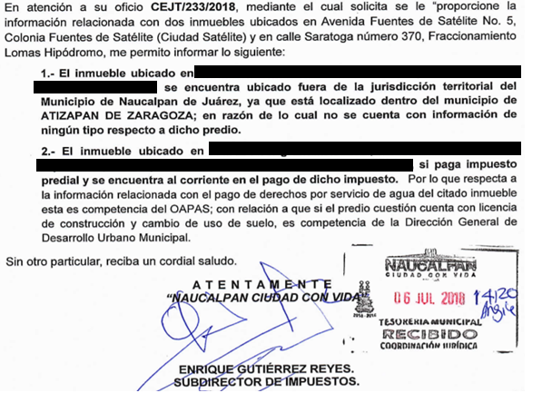

De lo anterior, se advierte que por cuanto hace al primer predio motivo de la solicitud señaló que se encuentra fuera de su jurisdicción y por cuanto hace al segundo inmueble informó que es competencia del OAPAS.

Por tal motivo, es importante precisar que si bien conforme a los artículos 54, fracción I, y 55 del Bando Municipal de Naucalpan de Juárez, la prestación del servicio de agua potable le corresponde al Municipio, también lo es, que dicho servicio es prestado por el Organismo Público para la Prestación de los Servicios de Agua Potable, Alcantarillado y Saneamiento del Municipio de Naucalpan, cuyas siglas son OAPAS, el cual forma parte de la Administración Pública Municipal Descentralizada, para mayor referencia se insertan a continuación:

“Artículo 54. El Municipio tiene a su cargo la prestación, explotación, administración y conservación de los servicios públicos municipales, lo que hará con enfoque de género y derechos humanos, considerándose enunciativa y más no limitativamente, los siguientes:
I. Agua potable, drenaje, alcantarillado, saneamiento, tratamiento y disposición de sus aguas residuales;
…
Artículo 55. El Organismo Público para la Prestación de los Servicios de Agua Potable, Alcantarillado y Saneamiento del Municipio de Naucalpan, cuyas siglas (OAPAS), tiene el carácter de autoridad fiscal, forma parte de la Administración Pública Municipal Descentralizada, cuenta con personalidad jurídica, patrimonio propio y autonomía técnica y administrativa en el manejo de sus recursos para la administración, funcionamiento, conservación y operación de los servicios públicos de agua potable, alcantarillado, saneamiento, tratamiento, disposición y reutilización de aguas residuales, en el Municipio de Naucalpan de Juárez, habiendo sido creado y facultado para ejercer los actos de autoridad que expresamente le señale la Ley del Agua para el Estado de México y Municipios, su Reglamento Interior y demás disposiciones jurídicas aplicables.
Su patrimonio está constituido por los bienes muebles e inmuebles que le pertenecen, sus rendimientos, contribuciones, ingresos, derechos, sus accesorios, y demás recursos que por el cumplimiento de sus atribuciones obtenga, debiendo destinar estos ingresos exclusivamente a la prestación, planeación, mejora, ampliación, rehabilitación, mantenimiento y administración de los servicios públicos que tiene a su cargo.
…

Sin embargo, es de destacar que en fecha veintisiete de noviembre de dos mil diecisiete, se publicó en el Periódico Oficial “Gaceta del Gobierno” el Acuerdo mediante el cual el Pleno del Instituto de Transparencia, Acceso a la Información Pública y Protección de Datos Personales del Estado de México y Municipios, modifica el Padrón de Sujetos Obligados en Materia de Transparencia y Acceso a la Información Pública del Estado de México y Municipios, entrando en vigor al día siguiente de su publicación; esto es, el veintiocho de noviembre de dos mil diecisiete; documento en el cual, se advierte como Sujeto Obligado al Organismo Público para la Prestación de los Servicios de Agua Potable, Alcantarillado y Saneamiento del Municipio de Naucalpan; tal y como se muestra a continuación:
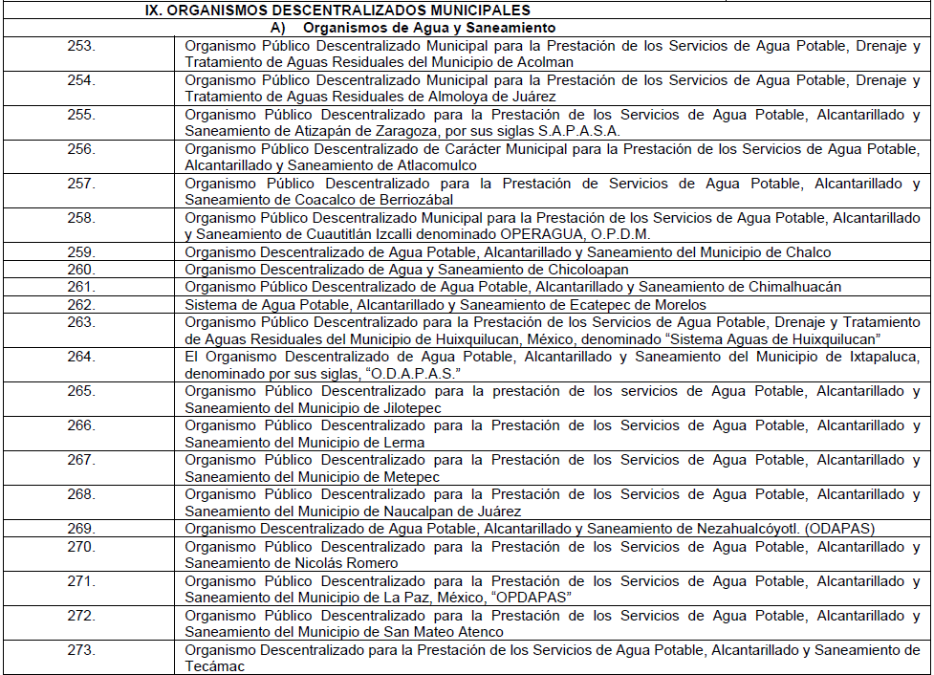

De lo anterior, se desprende que la información relacionada con el pago de derechos de agua potable, le corresponde a dicho Organismo el cual debe cumplir con las obligaciones, procesos, procedimientos y responsabilidades establecidas en la Ley General de Transparencia y Acceso a la Información Pública, la Ley de Transparencia Local y demás ordenamientos jurídicos de la materia emitidos por el Sistema Nacional de Transparencia, Acceso a la Información Pública y Protección de Datos Personales y por el propio Instituto; atento a ello, este Órgano Garante determina ordenar al SUJETO OBLIGADO emitir el Acuerdo mediante el cual se confirme, la incompetencia respecto de la información relacionada con el pago de servicios de agua potable de los predios referidos en la solicitud por el particular, la cual debe ser aprobada por el Comité de Transparencia del SUJETO OBLIGADO en términos del artículo 49, fracción II de la Ley de Transparencia y Acceso a la Información Pública del Estado de México y Municipios, que literalmente señala:

“Artículo 49. Los Comités de Transparencia tendrán las siguientes atribuciones:
…
II. Confirmar, modificar o revocar las determinaciones que en materia de ampliación del plazo de respuesta, clasificación de la información y declaración de inexistencia o de incompetencia realicen los titulares de las áreas de los sujetos obligados;
…” (Sic)

En efecto, si bien EL SUJETO OBLIGADO no tiene competencia para administrar, generar o poseer la información solicitada por EL RECURRENTE en el presente asunto, en virtud de ser atribución de diverso Sujeto Obligado, como se vio anteriormente, también lo es que, dicha incompetencia debió haber sido confirmada, modificada o revocada por el Comité de Transparencia del SUJETO OBLIGADO en términos del precepto legal referido.

No obstante lo anterior, y bajo los principios de certeza, eficacia y objetividad, establecidos en el artículo 9 de la Ley de Transparencia y Acceso a la Información Pública del Estado de México y Municipios, y derivado de que la información requerida corresponde con atribuciones de un Sujeto Obligado distinto al que le fue presentada la solicitud, y con la finalidad de no dilatar el derecho de acceso a la información, se dejan a salvo los derechos del RECURRENTE para que pueda realizar la solicitud de información ante el Sujeto Obligado competente.

Por otro lado, en relación al resto de las solicitudes se omite el estudio de la naturaleza jurídica de la información, en virtud de que EL SUJETO OBLIGADO mediante Informe Justificado remitió parte de la información requerida respecto del primer inmueble referido en la solicitud; y por cuanto hace al segundo inmueble, manifestó su imposibilidad para otorgar la misma al encuadrar con el supuesto previsto en el artículo 140, fracción VIII de la Ley de la materia; por lo que, acepta que la genera, posee y administra, en ejercicio de sus funciones de derecho público, motivo por el cual se actualiza el supuesto jurídico, previsto en el artículo 12 de la Ley de Transparencia y Acceso a la Información Pública del Estado de México y Municipios.

De hecho, el estudio de la naturaleza jurídica de la información pública solicitada, tiene por objeto determinar si ésta la genera, posee o administra EL SUJETO OBLIGADO; sin embargo, en aquellos casos en que éste la asume, implica que la genera, posee o administra; por consiguiente, a nada práctico nos conduciría su estudio, ya que se insiste la información pública solicitada, fue asumida por EL SUJETO OBLIGADO.

Ahora bien, esta Ponencia Resolutora procede al análisis de la totalidad de las constancias que integran el expediente electrónico del SAIMEX; por consiguiente, es preciso analizar cada punto de la solicitud; así como, apartado de requerimientos, respuesta e Informe Justificado y en aras de ser más claros y precisos, se realiza la siguiente tabla, para mayor entendimiento :

Solicitud | Apartado de Requerimientos | Respuesta | Informe Justificado | Se colma la solicitud
Respecto al predio ubicado en XXXXXXXXXXXXXXXXXXXXXXXXXXXXXXXXXXXXX
1.- Si el predio descrito, es propiedad del Ayuntamiento de Naucalpan. Para el caso de que la respuesta sea afirmativa, anexar de forma digital el documento que lo acredite. En caso de no ser así, anexar el nombre del propietario. | Refieren Inexistencia de Información  Refiere  Inexistencia de Información | Refieren que se confirmó por unanimidad la declaratoria de inexistencia de la solicitud que nos ocupa  Refieren que se confirmó por unanimidad la declaratoria de inexistencia de la solicitud que nos ocupa | Anexan el oficio 5931/86 de 24 de diciembre 1986, en el que se advierte que mediante acta de cabildo del periodo constitucional 1985 – 1987, obra entre otros acuerdos la aprobación por unanimidad de la donación a “xxxxxxxxxxxxxxxxxxxxxxxxxxxxxxxxxxxxxxxx”.
2.- Si el predio ha sido objeto de donación, contrato de comodato y/o contrato de Derecho de Superficie, entre el Ayuntamiento de Naucalpan y algún particular y/o asociación civil.
3.- En atención a la respuesta anterior, si es afirmativa, acreditar la forma y proceso de otorgamiento de cada contrato y/o forma de realización. |  |  | Anexan  Oficio 5931/86  Oficio 666/87  Oficio 5966/86  Oficio 5968/86 | Parcial
4.- Si el predio descrito paga contribuciones respecto a impuesto predial y derechos de agua potable. En caso de ser afirmativa la respuesta, anexar en formato de versión pública de los documentos que lo acrediten. | Refiere que se encuentra ubicado fuera de la jurisdicción territorial del Municipio de Naucalpan de Juárez |  | No se pronuncia al respecto | X
5.- Si el predio descrito, cuenta con licencias de construcción y/o cambio de uso de sueño. en caso de ser afirmativo, Anexar las licencias correspondientes en versión publica de los los documentos que lo acrediten en secuencia cronológica. | Refieren Inexistencia de Información  Refieren Inexistencia de Información | Refieren que se confirmó por unanimidad la declaratoria de inexistencia de la solicitud que nos ocupa  Refieren que se confirmó por unanimidad la declaratoria de inexistencia de la solicitud que nos ocupa | Anexan Licencia de Construcción no. 1281/87, sin anexar Acuerdo de Clasificación de la información. | X
Respecto al predio ubicado en XXXXXXXXXXXXXXXXXXXXXXXXXX
1.- Si el predio descrito paga contribuciones respecto a impuesto predial y derechos de agua potable. En caso de ser afirmativa la respuesta, anexar en formato de versión pública de los documentos que lo acrediten. | “…si paga impuesto predial y se encuentra al corriente de pago de dicho impuesto. Por lo que respecta a la información relacionada con el pago de derechos por servicios de agua del citado inmueble esta es competencia del OAPAS…” | Refieren que se confirmó por unanimidad la declaratoria de inexistencia de la solicitud que nos ocupa  Refieren que se confirmó por unanimidad la declaratoria de inexistencia de la solicitud que nos ocupa | Manifestó su imposibilidad para otorgar la misma al encuadrar con el supuesto previsto en el artículo 140, fracción VIII de la Ley de la materia | Parcial
2.- Si el predio descrito, cuenta con licencias de construcción y/o cambio de uso de sueño en caso de ser afirmativo, Anexar las licencias correspondientes en versión publica de los documentos que lo acrediten en secuencia cronológica. | Refieren Inexistencia de Información  Refieren Inexistencia de Información |  |  | X

Es así que, se procede a analizar las respuestas emitidas respecto del “Predio ubicado en XXXXXXXXXXXXXXXXXXXXXXXXXXXXXXXXXXXXX”, consistentes en:

- Si el predio descrito, es propiedad del Ayuntamiento de Naucalpan. Para el caso de que la respuesta sea afirmativa, anexar de forma digital el documento que lo acredite. En caso de no ser así, anexar el nombre del propietario.
- Si el predio ha sido objeto de donación, contrato de comodato y/o contrato de Derecho de Superficie, entre el Ayuntamiento de Naucalpan y algún particular y/o asociación civil.
- En atención a la respuesta anterior, si es afirmativa, acreditar la forma y proceso de otorgamiento de cada contrato y/o forma de realización.
- Si el predio descrito paga contribuciones respecto a impuesto predial… En caso de ser afirmativa la respuesta, anexar en formato de versión pública de los documentos que lo acrediten.
- Si el predio descrito, cuenta con licencias de construcción y/o cambio de uso de sueño. En caso de ser afirmativo, anexar las licencias correspondientes en versión publica de los documentos que lo acrediten en secuencia cronológica.

Al respecto, en lo conducente del Informe Justificado el Servidor Público Habilitado de del Departamento de Licencias de Construcción y Anuncios refirió lo siguiente:

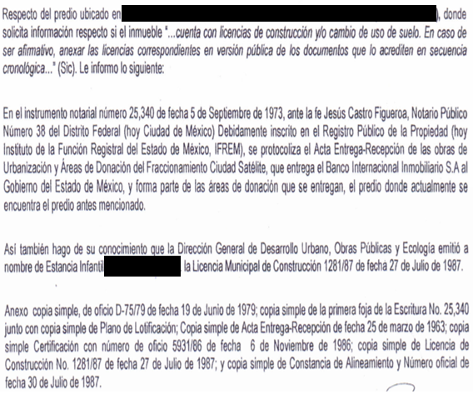

Es así que, de los documentos anexos, podemos concluir que dicho predio, no es propiedad del Ayuntamiento de Naucalpan de Juárez, pues el oficio 5931/86 de fecha veinticuatro de diciembre de mil novecientos ochenta y seis, se advierte que mediante acta de cabildo correspondiente al periodo constitucional 1985 – 1987, obra entre otros acuerdos la donación a “XXXXXXXXXXXXXXXXXXXXXXXXXXXXXXXXXXXXXXX”, la superficie propuesta de 2,692.50 (Dos mil seiscientos noventa y dos metros cincuenta decímetros cuadrados), ubicada sobre XXXXXXXXXXXXXXXXXXXXXXXXXXXX, para la construcción de la Casa-Hogar de esa Institución; para mayor referencia se inserta a continuación:
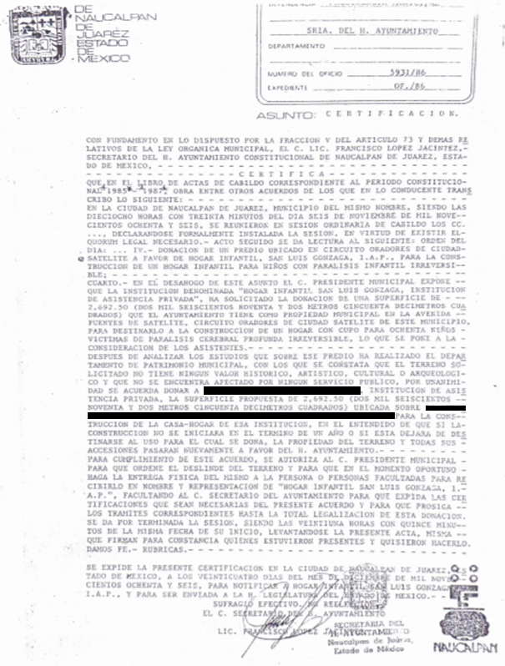
Asimismo, dicho servidor público habilitado anexó los siguientes documentos:




Ahora bien, cabe destacar que respecto a la licencia de uso de suelo omite pronunciarse al respecto; asimismo, dentro de los documentos anexos se adjuntó la licencia de Construcción la cual se encuentra testada; sin que, EL SUJETO OBLIGADO haya notificado el Acuerdo de Clasificación respectivo; atento este Órgano Garante determina ordenar la entrega de la licencia de uso de suelo para el caso de que la hubiera, caso contrario bastará que lo haga del conocimiento al particular; asimismo, se determina ordenar la entrega de la licencia de construcción en versión pública, con las formalidades que más adelante se puntualizarán.

Sin embargo, es importante referir que si bien el nombre de los titulares de las licencias, es considerado como información confidencial, para el caso que nos ocupa debe ser público, pues dentro del extracto del acuerdo del acta de cabildo referida en el oficio número 5931/86, inserta anteriormente, se desprende una condicionante para que dicho inmueble fuera donado por el Ayuntamiento a “XXXXXXXXXXXXXXXXXXXXXXXXXXXXXXX” era que se debería dar inicio de la Construcción de la Casa – Hogar en el término de un año.

Por otro lado, respecto a los croquis y Constancia de Alineamiento y Número Oficial, éstos no fueron requeridos por el particular; por lo que, este Órgano Garante determina que no se ordenará su entrega; sin embargo, de los mismos se advierte información considerada como confidencial como lo es el nombre del titular y colindante; omitiendo entregar la misma en versión pública; atento a ello, se deberá hacer del conocimiento al Contralor de este Instituto a fin de que en términos del ordinal 190 de la Ley de la materia determine lo conducente, toda vez que, como se refirió se dejaron datos visibles.

Ahora bien, por cuanto hace al pago de impuesto predial del primer predio referido por el particular, es importante precisar que de las constancia que obran en el apartado de requerimientos el Servidor Público Habilitado de la Tesorería, refirió que el inmueble ubicado en XXXXXXXXXXXXXXXXXXXXXXXXXXXXXXXXX, se encuentra fuera de la jurisdicción territorial del Municipio de Naucalpan de Juárez, pues se encontraba localizado dentro del Municipio de Atizapán de Zaragoza.

En consecuencia, esta Ponencia Resolutora procedió a verificar la información, advirtiendo que como bien lo señala EL SUJETO OBLIGADO el Fraccionamiento Fuentes de Satélite, conforme al artículo 15 del Bando Municipal de Atizapán de Zaragoza corresponde a dicho Municipio; sin embargo, no hay que perder de vista que los solicitantes de información no son expertos o especialistas en la materia, por lo que es deber de los Sujetos Obligados orientarlos o requerirlos para que indiquen otros elementos que complementen, corrijan o amplíen los datos proporcionados o bien, precisen la información.

Bajo ese contexto, y derivado de la solicitud realizada por el particular en la que señaló entre paréntesis (Ciudad Satélite); así como, de la información proporcionada por EL SUJETO OBLIGADO, se advierte que el predio de interés se encuentra ubicado en Ciudad Satélite; atento a ello, este Órgano Garante en el ámbito de sus atribuciones establecidas en los artículos 13 y 181 de la Ley de Transparencia y Acceso a la Información Pública del Estado de México y Municipios, precisa que el Fraccionamiento al que corresponde el inmueble de interés está en Ciudad Satélite, el cual se encuentra reconocido en el artículo 11, fracción III, numeral 11 del Bando Municipal de Naucalpan de Juárez.

Atento a ello, y en razón de que el particular no precisó la temporalidad respecto del pago de contribuciones de impuesto predial de los inmuebles referidos en solicitud; este Órgano Garante en términos de los artículo 13 y 181 de la Ley de Transparencia y Acceso a la Información Pública del Estado de México y Municipios, suple la deficiencia presentada respecto a la temporalidad de su solicitud, atento a ello, determina que corresponderá al pago del impuesto predial del presente año, es decir, de 2018.

Es así que, para el caso de que en los archivos del SUJETO OBLIGADO obre el documentos que acredite el pago del predio ubicado en XXXXXXXXXXXXXXXXXXXXXXXXXXXXXXXX; deberá clasificar la información como confidencial, por encontrarse vinculada con el patrimonio de un particular, por lo tanto se ubica en las hipótesis de clasificación de la información y se debe atender a lo que disponen los artículos 122, 124, fracción II, 130, 131, 132, 133, 135, 143, fracción I, 147, 148 y 149 de la de la Ley de Transparencia y Acceso a la Información Pública del Estado de México y Municipios, cuyo contenido es de la literalidad siguiente:

“Artículo 122. La clasificación es el proceso mediante el cual el sujeto obligado determina que la información en su poder actualiza alguno de los supuestos de reserva o confidencialidad, de conformidad con lo dispuesto en el presente título.
Los supuestos de reserva o confidencialidad previstos en las leyes deberán ser acordes con las bases, principios y disposiciones establecidos en la Ley General y, en ningún caso, podrán contravenirla.
Los titulares de las áreas de los sujetos obligados serán los responsables de clasificar la información, de conformidad con lo dispuesto en la presente Ley y demás disposiciones jurídicas aplicables.
Artículo 124. Los documentos podrán desclasificarse, por:
II. El Comité de Transparencia, cuando determine que no se actualizan las causales de reserva o confidencialidad invocadas por el área competente;
Artículo 130. Los sujetos obligados deberán aplicar, de manera restrictiva y limitada, las excepciones al derecho de acceso a la información y sólo podrán invocarlas cuando acrediten su procedencia, sin ampliar las excepciones o supuestos de reserva o confidencialidad previstos en la Ley General y la presente Ley, aduciendo analogía o mayoría de razón.
Artículo 131. La carga de la prueba para justificar toda negativa de acceso a la información, por actualizarse cualquiera de los supuestos de clasificación previstos en esta Ley corresponderá a los sujetos obligados; en tal caso deberá fundar y motivar debidamente la clasificación de la información, de conformidad con lo previsto en la presente Ley.
Artículo 132. La clasificación de la información se llevará a cabo en el momento en que:
I. Se reciba una solicitud de acceso a la información;
II. Se determine mediante resolución de autoridad competente; o
III. Se generen versiones públicas para dar cumplimiento a las obligaciones de transparencia previstas en esta Ley.
Tratándose de información reservada, los titulares de las áreas deberán revisar la clasificación al momento de la recepción de una solicitud, para verificar si subsisten las causas que le dieron origen.
Artículo 133. Los documentos clasificados total o parcialmente deberán llevar una leyenda que indique tal carácter, la fecha de clasificación, el fundamento legal y, en su caso, el periodo de reserva.
Artículo 135. Los lineamientos generales que se emitan al respecto en materia de clasificación de la información reservada y confidencial y, para la elaboración de versiones públicas, serán de observancia obligatoria para los sujetos obligados.
Artículo 143. Para los efectos de esta Ley se considera información confidencial, la clasificada como tal, de manera permanente, por su naturaleza, cuando:
- Se refiera a la información privada y los datos personales concernientes a una persona física o jurídico colectiva identificada o identificable;
Artículo 147. Para que los sujetos obligados puedan permitir el acceso a información confidencial requieren obtener el consentimiento de los particulares titulares de la información.
Artículo 148. No se requerirá el consentimiento del titular de la información confidencial cuando:
I. La información se encuentre en registros públicos o fuentes de acceso público;
II. Por Ley tenga el carácter de pública;
III. Exista una orden judicial;
IV. Por razones de seguridad pública, o para proteger los derechos de terceros, se requiera su publicación; o
V. Cuando se transmita entre sujetos obligados y entre éstos y los sujetos de derecho internacional, en términos de los tratados y los acuerdos interinstitucionales, siempre y cuando la información se utilice para el ejercicio de facultades propias de los mismos.
Para efectos de la fracción I del presente artículo, deberá sujetarse a lo previsto en las disposiciones jurídicas aplicables.
Para efectos de la fracción IV del presente artículo, el Instituto deberá aplicar la prueba de interés público. Además, se deberá corroborar una conexión patente entre la información confidencial y un tema de interés público y la proporcionalidad entre la invasión a la intimidad ocasionada por la divulgación de la información confidencial y el interés público de la información.
Artículo 149. El acuerdo que clasifique la información como confidencial deberá contener un razonamiento lógico en el que demuestre que la información se encuentra en alguna o algunas de las hipótesis previstas en la presente Ley.”
(Énfasis añadido)

Es decir, EL SUJETO OBLIGADO a través de su Comité de Transparencia, para clasificar como confidencial la información solicitada, deberá motivar la clasificación de la información, debiendo contener el Acuerdo por el que se clasifique la información, un razonamiento lógico en el que demuestre que dicha información se encuentra en alguna o algunas de las hipótesis previstas en la Ley de la Materia.

Siendo así que, EL SUJETO OBLIGADO deberá hacer entrega del Acuerdo de Clasificación de la información, conforme a lo que ha sido señalado en el presente apartado, emitido por su Comité de Transparencia en observancia de los que señala la Ley de Transparencia Local; asimismo, para el caso de que dicho predio no haya pagado el impuesto predial en el año dos mil dieciocho, bastará con que lo haga del conocimiento al particular.

Por otro lado, por cuanto hace a los documentos que acreditan la forma o proceso de otorgamiento de la donación del primer predio referido por el particular; al respecto, es importante señalar que si bien la Secretaría del Ayuntamiento en el apartado de requerimientos refirió la inexistencia de la información, también lo es que en dicha área podría tener en sus archivos demás documentos con los cuales se acredite la forma ya que mediante Informe Justificado se advierte que el predio en estudio fue donado por el Municipio de Naucalpan de Juárez; sin embargo, para el caso de que no obren demás documentos, bastará con hacerlo del conocimiento al particular.

Así pues, es importante traer a contexto lo dispuesto en el artículo 91, fracciones I, IV y VI de la Ley Orgánica Municipal del Estado de México, la cual dispone:

“Artículo 91.- La Secretaría del Ayuntamiento estará a cargo de un Secretario, el que, sin ser miembro del mismo, deberá ser nombrado por el propio Ayuntamiento a propuesta del Presidente Municipal como lo marca el artículo 31 de la presente ley. Sus faltas temporales serán cubiertas por quien designe el Ayuntamiento y sus atribuciones son las siguientes:
I. Asistir a las sesiones del ayuntamiento y levantar las actas correspondientes;
…
IV. Llevar y conservar los libros de actas de cabildo, obteniendo las firmas de los asistentes a las sesiones;
…
VI. Tener a su cargo el archivo general del ayuntamiento;
…”
(Énfasis añadido)

Del precepto aludido, se advierte que el Secretario del Ayuntamiento, tiene entre atribuciones la de asistir a las sesiones del Cabildo y levantar las actas correspondientes, además de llevar y conservar los libros de las actas de cabildo; asimismo, tiene a su cargo el archivo general del Ayuntamiento.

Expuesto todo lo anterior, y derivado del análisis a las documentales remitidas por EL SUJETO OBLIGADO mediante Informe Justificado, este Instituto considera que no se tiene por colmado el derecho de acceso a la información por cuanto hace al predio en estudio, pues si bien atiende parte la información, también lo es que ésta no corresponde a la totalidad de la información solicitada.

En consecuencia, este Órgano Garante a fin de dar certeza jurídica, determina ordenar se realice la búsqueda exhaustiva y razonable, en todas y cada una de las áreas que de acuerdo a sus atribuciones o funciones pudieran contar con la información, las cuales de manera enunciativa más no limitativa sería la Secretaría del Ayuntamiento; a fin de que haga entrega al solicitante de ser procedente en versión pública de los demás documentos que acrediten la forma y proceso de la donación del primer predio referido por el particular en la solicitud; sin embargo, para el caso de que los remitidos en respuesta sean los únicos que obren en sus archivos, bastará con hacerlo del conocimiento al particular.

Es así que, considerando que de los documentos de los que se ordena su entrega pudieran contener datos considerados confidenciales, es necesario la elaboración de la versión pública, la cual debe estar soportada mediante Acuerdo de Clasificación que emita el Comité de Transparencia del SUJETO OBLIGADO, debiendo cumplir con las formalidades que la Ley impone; es decir, mediante acuerdo debidamente fundado y motivado, de su Comité de Transparencia, en términos de los artículos 49, fracción VIII y 132, fracciones II y III de la Ley de Transparencia y Acceso a la Información Pública del Estado de México y Municipios, así como los numerales Segundo, fracción XVIII, y del Cuarto al Décimo Primero de los Lineamientos Generales en materia de Clasificación y Desclasificación de la Información, así como para la elaboración de Versiones Públicas, que literalmente expresan:

“Artículo 49. Los Comités de Transparencia tendrán las siguientes atribuciones:
VIII. Aprobar, modificar o revocar la clasificación de la información;
Artículo 132. La clasificación de la información se llevará a cabo en el momento en que:
I. Se reciba una solicitud de acceso a la información;
II. Se determine mediante resolución de autoridad competente; o
III. Se generen versiones públicas para dar cumplimiento a las obligaciones de transparencia previstas en esta Ley.”
“Segundo.- Para efectos de los presentes Lineamientos Generales, se entenderá por:
XVIII. Versión pública: El documento a partir del que se otorga acceso a la información, en el que se testan partes o secciones clasificadas, indicando el contenido de éstas de manera genérica, fundando y motivando la reserva o confidencialidad, a través de la resolución que para tal efecto emita el Comité de Transparencia.
Cuarto. Para clasificar la información como reservada o confidencial, de manera total o parcial, el titular del área del sujeto obligado deberá atender lo dispuesto por el Título Sexto de la Ley General, en relación con las disposiciones contenidas en los presentes lineamientos, así como en aquellas disposiciones legales aplicables a la materia en el ámbito de sus respectivas competencias, en tanto estas últimas no contravengan lo dispuesto en la Ley General.
Los sujetos obligados deberán aplicar, de manera estricta, las excepciones al derecho de acceso a la información y sólo podrán invocarlas cuando acrediten su procedencia.
Quinto. La carga de la prueba para justificar toda negativa de acceso a la información, por actualizarse cualquiera de los supuestos de clasificación previstos en la Ley General, la Ley Federal y leyes estatales, corresponderá a los sujetos obligados, por lo que deberán fundar y motivar debidamente la clasificación de la información ante una solicitud de acceso o al momento en que generen versiones públicas para dar cumplimiento a las obligaciones de transparencia, observando lo dispuesto en la Ley General y las demás disposiciones aplicables en la materia.
Sexto. Los sujetos obligados no podrán emitir acuerdos de carácter general ni particular que clasifiquen documentos o expedientes como reservados, ni clasificar documentos antes de que se genere la información o cuando éstos no obren en sus archivos.
La clasificación de información se realizará conforme a un análisis caso por caso, mediante la aplicación de la prueba de daño y de interés público.
Séptimo. La clasificación de la información se llevará a cabo en el momento en que:
I. Se reciba una solicitud de acceso a la información;
II. Se determine mediante resolución de autoridad competente, o
III. Se generen versiones públicas para dar cumplimiento a las obligaciones de transparencia previstas en la Ley General, la Ley Federal y las correspondientes de las entidades federativas.
Los titulares de las áreas deberán revisar la clasificación al momento de la recepción de una solicitud de acceso a la información, para verificar si encuadra en una causal de reserva o de confidencialidad.
Octavo. Para fundar la clasificación de la información se debe señalar el artículo, fracción, inciso, párrafo o numeral de la ley o tratado internacional suscrito por el Estado mexicano que expresamente le otorga el carácter de reservada o confidencial.
Para motivar la clasificación se deberán señalar las razones o circunstancias especiales que lo llevaron a concluir que el caso particular se ajusta al supuesto previsto por la norma legal invocada como fundamento.
En caso de referirse a información reservada, la motivación de la clasificación también deberá comprender las circunstancias que justifican el establecimiento de determinado plazo de reserva.
Tratándose de información clasificada como confidencial respecto de la cual se haya determinado su conservación permanente por tener valor histórico, ésta conservará tal carácter de conformidad con la normativa aplicable en materia de archivos.
Los documentos contenidos en los archivos históricos y los identificados como históricos confidenciales no serán susceptibles de clasificación como reservados.
Noveno. En los casos en que se solicite un documento o expediente que contenga partes o secciones clasificadas, los titulares de las áreas deberán elaborar una versión pública fundando y motivando la clasificación de las partes o secciones que se testen, siguiendo los procedimientos establecidos en el Capítulo IX de los presentes lineamientos.
Décimo. Los titulares de las áreas, deberán tener conocimiento y llevar un registro del personal que, por la naturaleza de sus atribuciones, tenga acceso a los documentos clasificados. Asimismo, deberán asegurarse de que dicho personal cuente con los conocimientos técnicos y legales que le permitan manejar adecuadamente la información clasificada, en los términos de los Lineamientos para la Organización y Conservación de Archivos.
En ausencia de los titulares de las áreas, la información será clasificada o desclasificada por la persona que lo supla, en términos de la normativa que rija la actuación del sujeto obligado.
Décimo primero. En el intercambio de información entre sujetos obligados para el ejercicio de sus atribuciones, los documentos que se encuentren clasificados deberán llevar la leyenda correspondiente de conformidad con lo dispuesto en el Capítulo VIII de los presentes lineamientos.”

De este modo, en armonía entre los principios constitucionales de máxima publicidad y de protección de datos personales, la ley permite la elaboración de versiones públicas en las que se suprima aquella información relacionada con la vida privada de los particulares y de los servidores públicos.

Se consideran datos personales susceptibles de ser clasificados, los referentes a: el nombre, domicilio y teléfono particulares, Registro Federal de Contribuyentes, Clave Única de Registro de Población, origen étnico o racial, características físicas, morales, emocionales, vida afectiva y familiar, correo electrónico, patrimonio, ideología, opiniones políticas, creencias, convicciones religiosas y filosóficas, estado de salud, huella digital o cualquier otro dato que ponga en riesgo grave al titular de los datos.

La finalidad de la versión pública de la información, es salvaguardar la vida, integridad, seguridad, patrimonio y privacidad de las personas; de tal manera que todo aquello que no tenga por objeto proteger lo anterior, es susceptible de ser entregado; en otras palabras, la protección de datos personales, entre ellos el del patrimonio y su confidencialidad, es una derivación del derecho a la intimidad.

Consecuentemente, se destaca que la versión pública que elabore EL SUJETO OBLIGADO debe cumplir con las formalidades exigidas en la Ley, por lo que para tal efecto emitirá el Acuerdo del Comité de Transparencia en términos de los artículos 122 y 124 de la Ley de Transparencia y Acceso a la Información Pública del Estado de México y Municipios, con el cual sustentará la clasificación de datos y con ello la "versión pública" de los documentos materia de la solicitud, ya que no hacerlo implica que lo entregado no es legal ni formalmente una versión pública, sino más bien una documentación ilegible, incompleta o tachada; pues no señalar las razones por las que no se aprecian determinados datos -ya sea porque se testan o suprimen- deja al solicitante en estado de incertidumbre, al no conocer o comprender porque no aparecen en la documentación respectiva, es decir, si no se exponen de manera puntual las razones de ello se estaría violentando desde un inicio el derecho de acceso a la información del solicitante.

Una vez precisado lo anterior, se procede al estudio de la solicitud requerida por el particular respecto al predio ubicado en XXXXXXXXXXXXXXXXXXXXXXXXXXXXXXXXXXX, consistente en:

1.- Si el predio descrito paga contribuciones respecto a impuesto predial... En caso de ser afirmativa la respuesta, anexar en formato de versión pública de los documentos que lo acrediten.

2.- Si el predio descrito, cuenta con licencias de construcción y/o cambio de uso de sueño. en caso de ser afirmativo, Anexar las licencias correspondientes en versión publica de los los documentos que lo acrediten en secuencia cronológica.

Es así que, por cuanto hace a pago de contribuciones de impuesto predial, cabe precisar que dentro del apartado de requerimientos el Servidor Público de la Subdirección de Impuestos refirió que dicho inmueble se encontraba al corriente del pago del impuesto predial; atento a ello, e importante precisar que si bien atiende parte de la solicitud hizo falta atender lo relacionado con el documento que lo acreditará.

Atento a ello, y en razón de que se asume la existencia de la información refiriendo que se encuentra al corriente de pago de contribuciones del impuesto predial del segundo inmueble, lo procedente es que EL SUJETO OBLIGADO a través de su Comité de Transparencia clasifique la información como confidencia en los términos ya referidos, ya que afecta al patrimonio de particulares.

En esta tesitura, cabe precisarse que el Código Civil del Estado de México establece entre otras cosas establece que como atributos de la personalidad se encuentra el patrimonio, el cual debe ser protegido, en este sentido es conveniente traer a contexto lo dispuesto en los artículos 2.3 y 2.4 del Código Civil del Estado de México, a saber:
Atributos de la personalidad
Artículo 2.3.- Los atributos de la personalidad son el nombre, domicilio, estado civil y patrimonio.
Concepto y naturaleza de los derechos
Artículo 2.4.- Los derechos de la personalidad constituyen el patrimonio moral o afectivo de las personas físicas. Son inalienables, imprescriptibles e irrenunciables, y goza de ellos también la persona jurídica colectiva en lo que sea compatible con su naturaleza.
Es deber del Estado proteger, fomentar y desarrollar estos derechos.

Ahora bien, por cuanto hace a la solicitud relacionada con las licencias de construcción y/o cambio de uso de suelo; al respecto el Público del Departamento de Licencias de Construcción y anuncios, mediante Informe Justificado, refirió que se encontraba imposibilitado para dar información del predio en cuestión, al encontrarse actualmente en diversos juicios, para mayor referencia se inserta la siguiente imagen:
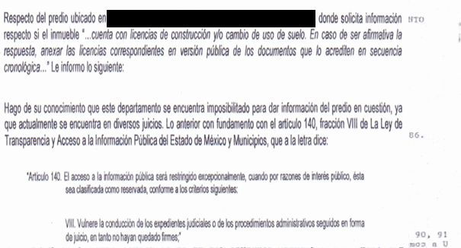
Ante la respuesta proporcionada, es importante traer a contexto lo dispuesto por el artículo 5, párrafo vigésimo segundo, fracción I de la Constitución Política del Estado Libre y Soberano de México, el cual dispone:

“Artículo 5.-...
...
Este derecho se regirá por los siguientes principios y bases siguientes:

I. Toda la información en posesión de cualquier autoridad, entidad, órgano y organismos de los Poderes Ejecutivo, Legislativo y Judicial, órganos autónomos, partidos políticos, fideicomisos y fondos públicos estatales y municipales, así como del gobierno y de la administración pública municipal y sus organismos descentralizados, asimismo de cualquier persona física, jurídica colectiva o sindicato que reciba y ejerza recursos públicos o realice actos de autoridad en el ámbito estatal y municipal, es pública y sólo podrá ser reservada temporalmente por razones previstas en la Constitución Política de los Estados Unidos Mexicanos de interés público y seguridad, en los términos que fijen las leyes. En la interpretación de este derecho deberá prevalecer el principio de máxima publicidad. Los sujetos obligados deberán documentar todo acto que derive del ejercicio de sus facultades, competencias o funciones, la ley determinará los supuestos específicos bajo los cuales procederá la declaración de inexistencia de la información;
...”

De lo anterior, se deduce que la Constitución le otorga a todos los documentos en posesión de las autoridades la calidad de públicos y únicamente pueden ser reservados temporalmente por razones de interés público y en los términos expresamente señalados en la Ley, es decir, el derecho de acceso a la información pública no es absoluto pero su restricción debe estar sujeta a un sistema rígido de excepciones, en el que los Sujetos Obligados deben fundamentar y argumentar las causas de interés público que se ponen en riesgo al liberarse la información.

En armonía con la Constitución Local, la Ley de Transparencia y Acceso a la Información Pública del Estado de México y Municipios, establece las únicas dos limitantes que se pueden actualizar para restringir el acceso a los documentos en posesión de los entes públicos, así como, un catálogo limitado de premisas para que la información sea reservada por causas de interés público, tal y como lo precisan los siguientes dispositivos jurídicos:

“Artículo 122. La clasificación es el proceso mediante el cual el sujeto obligado determina que la información en su poder actualiza alguno de los supuestos de reserva o confidencialidad, de conformidad con lo dispuesto en el presente título.
Los supuestos de reserva o confidencialidad previstos en las leyes deberán ser acordes con las bases, principios y disposiciones establecidos en la Ley General y, en ningún caso, podrán contravenirla.
Los titulares de las áreas de los sujetos obligados serán los responsables de clasificar la información, de conformidad con lo dispuesto en la presente Ley y demás disposiciones jurídicas aplicables.

Artículo 140. El acceso a la información pública será restringido excepcionalmente, cuando por razones de interés público, ésta sea clasificada como reservada, conforme a los criterios siguientes:
I. Comprometa la seguridad pública y cuente con un propósito genuino y un efecto demostrable;
II. Pueda menoscabar la conducción de las negociaciones y relaciones internacionales;
III. Se entregue a la Entidad expresamente con ese carácter o el de confidencialidad por otro u otros sujetos de derecho internacional, excepto cuando se trate de violaciones graves de derechos humanos o delitos de lesa humanidad de conformidad con el derecho internacional;
IV. Ponga en riesgo la vida, la seguridad o la salud de una persona física;
V. Aquella cuya divulgación obstruya o pueda causar un serio perjuicio a:
1. Las actividades de fiscalización, verificación, inspección, comprobación y auditoría sobre el cumplimiento de las Leyes; o
2. La recaudación de las contribuciones.
VI. Pueda causar daño u obstruya la prevención o persecución de los delitos, altere el proceso de investigación de las carpetas de investigación, afecte o vulnere la conducción o los derechos del debido proceso en los procedimientos judiciales o administrativos, incluidos los de quejas, denuncias, inconformidades, responsabilidades administrativas y resarcitorias en tanto no hayan quedado firmes o afecte la administración de justicia o la seguridad de un denunciante, querellante o testigo, así como sus familias, en los términos de las disposiciones jurídicas aplicables;
VII. La que contengan las opiniones, recomendaciones o puntos de vista que formen parte del proceso deliberativo de los servidores públicos, hasta en tanto sea adoptada la decisión definitiva, la cual deberá estar documentada;
VIII. Vulnere la conducción de los expedientes judiciales o de los procedimientos administrativos seguidos en forma de juicio, en tanto no hayan quedado firmes;
IX. Se encuentre contenida dentro de las investigaciones de hechos que la Ley señale como delitos y se tramiten ante el Ministerio Público;
X. El daño que pueda producirse con la publicación de la información sea mayor que el interés público de conocer la información de referencia, siempre que esté directamente relacionado con procesos o procedimientos administrativos o judiciales que no hayan quedado firmes;
Cuando se trate de información sobre estudios y proyectos cuya divulgación pueda causar daños al interés del Estado o suponga un riesgo para su realización, siempre que esté directamente relacionado con procesos o procedimientos administrativos o judiciales que no hayan quedado firmes; y
XI. Las que por disposición expresa de una ley tengan tal carácter, siempre que sean acordes con las bases, principios y disposiciones establecidos en esta Ley y no la contravengan; así como las previstas en tratados internacionales.

Artículo 141. Las causales de reserva previstas en este Capítulo se deberán fundar y motivar, a través de la aplicación de la prueba de daño a la que se hace referencia en el presente Título.”(Sic)

Ahora bien, el reservar la información, implica el reconocimiento por parte del SUJETO OBLIGADO de que lo solicitado tiene el carácter de público y sí es susceptible de entregarse, es decir, de transparentarse; empero, advierte que existen causas presentes que impiden la publicidad de la información durante cierto periodo de tiempo.

Siendo pertinente aclarar que, la información que se clasifica bajo la premisa de reservada, no pierde el carácter de pública, sino que se reserva temporalmente del conocimiento público, es decir, que por un tiempo determinado, se conservará y custodiará la información de manera especial, y una vez transcurrido el plazo de reserva, el documento podrá divulgarse.

Sirve de sustento por analogía, el criterio 11/10 emitido por el entonces Instituto Federal de Acceso a la Información y Protección de Datos, ahora Instituto Nacional de Acceso a la Información y Protección de Datos, que enuncia lo siguiente:

“Al clasificar información con carácter de reservada es necesario, en todos los casos, fijar un plazo de reserva, por lo que la clasificación de información por evento no resulta procedente. El artículo 15 de la Ley Federal de Transparencia y Acceso a la Información Pública Gubernamental establece que la información clasificada podrá permanecer con tal carácter hasta por un periodo de doce años, pudiendo desclasificarse cuando se extingan las causas que dieron origen a su clasificación o cuando haya transcurrido el periodo de reserva. Según se advierte, la Ley Federal de Transparencia y Acceso a la Información Pública Gubernamental no establece ningún caso de excepción que permita a las dependencias y entidades no establecer un plazo al clasificar información con el carácter de reservada, por el contrario, las constriñe a establecer un periodo de reserva que sirva a los particulares de referente para conocer el tiempo por el que, en principio, un documento o expediente permanecerá con tal carácter. En tal virtud, no resulta procedente la reserva de información por evento.

Expedientes:
2180/08 Pemex Gas y Petroquímica Básica - Jacqueline Peschard Mariscal
3603/08 El Colegio de México, A.C. – Alonso Lujambio Irazábal
708/09 Secretaría de la Función Pública – María Marván Laborde
1355/09 Instituto Mexicano del Seguro Social – Jacqueline Peschard Mariscal
2290/09 Comisión Federal de Competencia – Juan Pablo Guerrero Amparán” (sic)

Por todo lo anterior, la reserva de la información implica una clasificación, la cual debe entenderse como el proceso mediante el cual EL SUJETO OBLIGADO determina que la información en su poder actualiza alguno de los supuestos conforme a las normas aplicables.

En tal virtud, conforme al artículo 49, fracción VIII, de la Ley de Transparencia y Acceso a la Información Pública del Estado de México y Municipios, los Comités de Transparencia, tienen la atribución de aprobar, modificar o revocar la clasificación de la información, mientras que, el artículo 128 de la misma Ley, indica que, en los casos en que se niegue el acceso a la información, por actualizarse alguno de los supuestos de clasificación, el Comité de Transparencia, deberá confirmar, modificar o revocar la decisión, que para motivar la clasificación de la información y la ampliación del plazo de reserva, se deberán de señalar las razones, motivos o circunstancias especiales que llevaron al SUJETO OBLIGADO a concluir que el caso particular se ajusta al supuesto previsto por la norma legal invocada como fundamento; siendo que, además, EL SUJETO OBLIGADO debe, en todo momento, aplicar una prueba de daño.

Dicho lo anterior, es necesario definir a la prueba de daño como la responsabilidad de los Sujetos Obligados de demostrar de manera fundada y motivada, que la divulgación de la información lesiona el interés debidamente protegido por la Ley, y que el menoscabo o daño que puede producirse con la publicidad de la información, es mayor que el interés de conocerla, por lo que debe clasificarse como reservada.

De este modo, conforme al artículo 132 en correlación con el 49, fracción II de la Ley de Transparencia y Acceso a la Información Pública del Estado de México y Municipios, para clasificar la información se debe de atender a lo dispuesto por la normativa y aplicar, de manera estricta, las excepciones del derecho de acceso a la información y sólo podrán invocarlas cuando acrediten su procedencia, debiendo clasificar la información en el momento en que:

- Se reciba una solicitud de acceso a la información.
- Se determine mediante resolución de autoridad competente.
- Se generen versiones públicas para dar cumplimiento a las obligaciones de transparencia previstas en la Ley.

Situación que se robustece con el artículo 141 de la misma Ley, que señala que las causales de reserva previstas, se deberán fundar y motivar, a través de la aplicación de la prueba de daño.

Igualmente, la clasificación de la información debe estar sustentada en el Acuerdo de Clasificación correspondiente, en el que, de manera fundada y motivada, se establezcan las hipótesis normativas aplicables al caso concreto y se analice la prueba de daño que prevé el artículo 129 de la Ley de Transparencia de mérito, para lo cual, los Sujetos Obligados deberán considerar que:

- La divulgación de la información representa un riesgo real, demostrable e identificable del perjuicio significativo al interés público o a la seguridad pública;
- El riesgo de perjuicio que supondría la divulgación supera el interés público general de que se difunda; y
- La limitación se adecua al principio de proporcionalidad y representa el medio menos restrictivo disponible para evitar el perjuicio.

De tal manera, las limitaciones al acceso a la información deben sustentarse en una adecuada clasificación que debe distinguir y tomar en cuenta qué información puede generar un daño desproporcionado o innecesario a valores jurídicamente protegidos. Lo anterior encuentra sustento en la Tesis de la Décima Época, publicada en la Gaceta del Semanario Judicial de la Federación, sección Tribunales Colegiados de Circuito, Libro 5, de fecha abril de 2014, pág. 1523, Registro, 2, 006,299. I.1o.A.E.3 K (10a.), que literalmente señala:

“INFORMACIÓN RESERVADA. APLICACIÓN DE LA "PRUEBA DE DAÑO E INTERÉS PÚBLICO" PARA DETERMINAR LO ADECUADO DE LA APORTADA CON ESA CLASIFICACIÓN EN EL JUICIO DE AMPARO POR LA AUTORIDAD RESPONSABLE, A EFECTO DE HACER VIABLE LA DEFENSA EFECTIVA DEL QUEJOSO. Una adecuada clasificación de la información pública debe tomar en cuenta y distinguir, en el contexto general de un documento, cuál es la específica y precisa, cuya divulgación puede generar un daño desproporcionado o innecesario a valores jurídicamente protegidos, lo cual debe evitarse, en la medida de lo posible, frente a aquella que debe ser accesible al quejoso en el amparo para hacer viable su defensa efectiva y cuestionar violaciones a derechos fundamentales, lo que implica un interés público en abrir o desclasificar la información necesaria para ese efecto, cuando la autoridad responsable que la aporta al juicio la clasifica como reservada. Por tanto, es necesario distinguir esas diferencias y formular una idónea y adecuada clasificación de la información, generando así una regla individualizada y pertinente para el caso, a través de aplicar la "prueba de daño e interés público" ex officio, con el propósito de obtener una versión que sea pública para la parte interesada.” (sic)

Prueba de daño, que cobra relevancia puesto que sí ésta no arroja resultados contundentes sobre un posible peligro, deberá de publicarse la información.

Siendo que, los Sujetos Obligados deben aplicar de manera restrictiva y limitada, las excepciones al derecho de acceso a la información, sin ampliar las excepciones y supuestos de reserva previstos en la Ley General de Transparencia y Acceso a la Información Pública o la Ley local, aduciendo analogía o mayoría de razón.

Asimismo, los Sujetos Obligados no pueden emitir acuerdos de carácter general o particular que clasifiquen documentos o información como reservada, ya que dicha clasificación, debe estar acorde con la actualización de los supuestos definidos; resaltándose además que, la clasificación de la información se debe realizar conforme a un análisis caso por caso, mediante la aplicación de la enunciada prueba de daño.

De este modo, es necesario que EL SUJETO OBLIGADO al aplicar la prueba de daño, distinga entre los supuestos por los cuales puede invocar la reserva de la información y cuáles de manera clara y específica son los que le atañen a la información que se solicite; situación que le hará permisible distinguir diferencias y formular una idónea y adecuada clasificación de la información, generando así, una regla individualizada y pertinente para el caso, a través de la aplicación de dicha prueba, con el propósito de obtener, una versión pública o acuerdo conforme a lo solicitado.

Aunado a lo anterior, se tiene que conforme al numeral Octavo de los Lineamientos Generales en materia de Clasificación y Desclasificación de la Información, así como para la elaboración de versiones públicas para realizar la clasificación de la información se debe fundar y motivar señalando el artículo, fracción, inciso, párrafo o numeral de la Ley o tratado internacional suscrito por el Estado Mexicano que expresamente le otorgue el carácter de reservada, así como especificando las razones o circunstancias especiales que lo llevaron a concluir que el caso particular se ajusta al supuesto previsto por la norma legal invocada como fundamento.

Siendo así que, en el caso específico de la reserva, la motivación de la clasificación también deberá comprender las circunstancias que justifican el establecimiento de determinado plazo de reserva; en otras palabras, para clasificar la información como reservada, el acuerdo respectivo debe estar debidamente fundado y motivado.

Por tanto, la fundamentación y motivación consiste en la obligación que tiene todo ente público de expresar los preceptos jurídicos aplicables al asunto motivo del acto y las razones o argumentos de su actuar.

Al respecto, el máximo tribunal del país ha establecido jurisprudencia respecto a qué debe entenderse por fundamentación y motivación, en los siguientes términos:

“FUNDAMENTACION Y MOTIVACION. La debida fundamentación y motivación legal, deben entenderse, por lo primero, la cita del precepto legal aplicable al caso, y por lo segundo, las razones, motivos o circunstancias especiales que llevaron a la autoridad a concluir que el caso particular encuadra en el supuesto previsto por la norma legal invocada como fundamento.”(Sic)

Así, en un acto de autoridad se surte la debida fundamentación cuando se cita el precepto legal aplicable al caso concreto y la debida motivación cuando se expresan las razones, motivos o circunstancias que tomó en cuenta la autoridad para adecuar el hecho a los fundamentos de derecho.

Más aún, a través de diversa jurisprudencia dictada por el Poder Judicial de la Federación se sostiene que la finalidad de la fundamentación o motivación es la de explicar, justificar, posibilitar la defensa y comunicar la decisión de la autoridad:

“FUNDAMENTACIÓN Y MOTIVACIÓN. EL ASPECTO FORMAL DE LA GARANTÍA Y SU FINALIDAD SE TRADUCEN EN EXPLICAR, JUSTIFICAR, POSIBILITAR LA DEFENSA Y COMUNICAR LA DECISIÓN. El contenido formal de la garantía de legalidad prevista en el artículo 16 constitucional relativa a la fundamentación y motivación tiene como propósito primordial y ratio que el justiciable conozca el "para qué" de la conducta de la autoridad, lo que se traduce en darle a conocer en detalle y de manera completa la esencia de todas las circunstancias y condiciones que determinaron el acto de voluntad, de manera que sea evidente y muy claro para el afectado poder cuestionar y controvertir el mérito de la decisión, permitiéndole una real y auténtica defensa. Por tanto, no basta que el acto de autoridad apenas observe una motivación pro forma pero de una manera incongruente, insuficiente o imprecisa, que impida la finalidad del conocimiento, comprobación y defensa pertinente, ni es válido exigirle una amplitud o abundancia superflua, pues es suficiente la expresión de lo estrictamente necesario para explicar, justificar y posibilitar la defensa, así como para comunicar la decisión a efecto de que se considere debidamente fundado y motivado, exponiendo los hechos relevantes para decidir, citando la norma habilitante y un argumento mínimo pero suficiente para acreditar el razonamiento del que se deduzca la relación de pertenencia lógica de los hechos al derecho invocado, que es la subsunción.”(Sic)

En consecuencia, la fundamentación y motivación implica que en el acto de autoridad, además de contenerse los supuestos jurídicos aplicables se expliquen claramente, por qué, a través de la utilización de la norma se emitió el acto. De este modo, la persona que se siente afectada pueda impugnar la decisión, permitiéndole una real y auténtica defensa.

Atento a lo anterior, es necesario hacer hincapié que no basta con que EL SUJETO OBLIGADO refiera su imposibilidad para la entrega de la información, sino que para el caso de que existan causas presentes que impiden la publicidad de la información durante cierto periodo de tiempo, debe clasificar la información como reservada, precisar las razones objetivas por las que la apertura de la información generaría una afectación, asimismo es claro que los mismos deben aplicar de manera restrictiva y limitada las hipótesis de clasificación y no hacerlas valer de manera general.

Es así que, en razón de que de las constancias que integran el expediente electrónico no se advierte que EL SUJETO OBLIGADO haya seguido el procedimiento para Clasificación la información como reservada; este Órgano Garante determina ordenar la entrega en versión pública las licencias de construcción y/o licencia de cambio de uso de suelo.

Sin embargo, para el caso de que existan causas por las cuales se determine que la información actualiza alguna causal de reserva, EL SUJETO OBLIGADO, deberá emitir a través de su Comité de Transparencia, el Acuerdo de Clasificación de la información como Reserva, debidamente fundado y motivado, en términos de lo dispuesto en los anteriormente citados artículos 128 y 129 de la Ley de Trasparencia y Acceso a la Información Pública del Estado de México y Municipios, motivando la referida clasificación al señalar las razones, motivos o circunstancias especiales que lleven al SUJETO OBLIGADO a concluir que el caso concreto, se ajustó a los supuestos previstos en la normatividad legal invocada como fundamento; para dichos efectos, deberá proceder a su vez a realizar una prueba de daño, en la que se justifiquen las razones, motivos y circunstancias que avalen que la divulgación de la información representa un riesgo real, demostrable e identificable de perjuicio significativo al interés público o a la seguridad nacional; que el riesgo de perjuicio que supondría la divulgación supera el interés público general de que se difunda, y que la limitación se adecuada al principio de proporcionalidad y representa el medio menos restrictivo disponible para evitar el perjuicio.

Atento a todo lo anterior, este Órgano Garante considera que la respuesta otorgada no satisface el derecho de acceso a la información ejercido por EL RECURRENTE en razón de que mediante respuesta EL SUJETO OBLIGADO negó la información refiriendo la inexistencia de la misma, razón por la cual el recurso de revisión de que se trata es procedente, toda vez que se actualizan las hipótesis previstas en la fracción I, del artículo 179 de la ley de la materia, que a la letra dice:

“Artículo 179. El recurso de revisión es un medio de protección que la Ley otorga a los particulares, para hacer valer su derecho de acceso a la información pública, y procederá en contra de las siguientes causas:
I. La negativa a la información solicitada;
…”
(Énfasis añadido)

El precepto legal citado, establece como supuesto de procedencia del recurso de revisión, en aquellos casos en que se niegue; hipótesis que se actualiza en el presente caso.

En consecuencia, este Órgano Garante determina REVOCAR la respuesta del SUJETO OBLIGADO, a fin de ordenar se haga entrega al particular, de ser procedente en versión pública previa búsqueda exhaustiva y razonable, documentos que acrediten la forma y proceso de la donación del primer predio referido por el particular en la solicitud; licencia de construcción y/o cambio de uso de suelo del segundo predio referido por el particular; el Acuerdo que emita el Comité de Transparencia en el que se confirme la declaración de incompetencia del SUJETO OBLIGADO respecto de la información relacionada con el pago de derechos de servicio de agua potable de los predios referidos en la solicitud; así como el Acuerdo de Clasificación de la información en su totalidad como confidencial que deberá realizar su Comité de Transparencia, respecto de los documentos que acrediten el pago del impuesto predial de 2018 de los dos predios referidos en la solicitud, en términos de los artículos 122 y 143 de la Ley de Transparencia y Acceso a la Información Pública del Estado de México y Municipios; para el caso de que no se haya generado el correspondiente al primer predio bastará con hacerlo del conocimiento al RECURRENTE.

Así, con fundamento en lo prescrito en los artículos 5, párrafos vigésimo, vigésimo primero y vigésimo segundo, fracciones IV y V de la Constitución Política del Estado Libre y Soberano de México; 2, fracción II, 9, 29, 36, fracciones I y II, 176, 178, 179, 181, 185, fracción I, 186 y 188 de la Ley de Transparencia y Acceso a la Información Pública del Estado de México y Municipios, este Pleno:

R E S U E L V E

PRIMERO. Resultan fundadas las razones o motivos de inconformidad planteadas por EL RECURRENTE en términos del Considerando QUINTO de esta Resolución.

SEGUNDO. Se REVOCA la respuesta proporcionada por EL SUJETO OBLIGADO y se ordena atienda la solicitud de información 00368/NAUCALPA/IP/2018 en términos del Considerando QUINTO de la presente resolución, y entregue al RECURRENTE vía SAIMEX, lo siguiente:

“a) Previa búsqueda exhaustiva y razonable, de ser procedente en versión pública demás documentos que acrediten la forma y proceso de donación del primer predio referido por el particular en la solicitud; para el caso de que los documentos remitidos en respuesta sean los únicos, bastará con hacerlo del conocimiento al particular;

b) En versión pública la licencia de construcción remitida mediante Informe Justificado, correspondiente al primer predio referido por el particular;

c) En versión pública la licencia de uso de suelo del primer predio referido por el particular; para el caso de que no se hubiera generado, poseído o administrado, bastará con hacerlo del conocimiento al RECURRENTE;

d) En versión pública las licencias de construcción y/o cambios de uso de suelo del segundo predio referido por el particular;

Debiendo notificar al RECURRENTE el Acuerdo de Clasificación de la información, que emita el Comité de Transparencia con motivo de la versión pública.

Para el caso de que existan causas por las cuales se determine que la información ordenada en el inciso d), corresponde a información reservada, deberá emitir el Acuerdo de Clasificación de conformidad en el artículo 140 de la Ley de Transparencia y Acceso a la Información Pública del Estado de México y Municipios y en términos de los artículos 49, fracción VIII, 129 y 141 de la Ley de Transparencia y Acceso a la Información Pública del Estado de México y Municipios, en el que funde y motive las razones de dicha clasificación.

e) El Acuerdo que emita el Comité de Transparencia en el que se confirme la incompetencia del SUJETO OBLIGADO respecto de la información relacionada con el pago de derechos de servicio de agua potable de los predios referidos en la solicitud;

f) El Acuerdo de Clasificación de la información en su totalidad como confidencial que deberá realizar su Comité de Transparencia, respecto de los documentos que acrediten el pago del impuesto predial de 2018 del primer predio referido en la solicitud, en términos de los artículos 122 y 143 de la Ley de Transparencia y Acceso a la Información Pública del Estado de México y Municipios, previa búsqueda exhaustiva y razonable; para el caso de que no se hubiese efectuado el pago bastará con hacerlo del conocimiento al RECURRENTE;

g) El Acuerdo de Clasificación de la información en su totalidad como confidencial que deberá realizar su Comité de Transparencia, respecto de los documentos que acreditan el pago del impuesto predial de 2018 del segundo predio referido en la solicitud, en términos de los artículos 122 y 143 de la Ley de Transparencia y Acceso a la Información Pública del Estado de México y Municipios.”
TERCERO. Notifíquese al Titular de la Unidad de Transparencia del SUJETO OBLIGADO, para que conforme a los artículos 186 último párrafo y 189 párrafo segundo de la Ley de Transparencia y Acceso a la Información Pública del Estado de México y Municipios, dé cumplimiento a lo ordenado dentro del plazo de diez días hábiles, debiendo informar a este Instituto en un plazo de tres días hábiles siguientes sobre el cumplimiento dado a la presente resolución.

CUARTO. Notifíquese al RECURRENTE la presente resolución.

QUINTO. Hágase del conocimiento al RECURRENTE que de conformidad con lo establecido en el artículo 196 de la Ley de Transparencia y Acceso a la Información Pública del Estado de México y Municipios, podrá impugnarla vía Juicio de Amparo en los términos de las leyes aplicables.

SEXTO. Gírese oficio al Titular de la Contraloría Interna y Órgano de Control y Vigilancia de este Instituto, de conformidad con el artículo 190 de la Ley de Transparencia y Acceso a la Información Pública del Estado de México y Municipios a fin de que determine lo conducente, en términos del Considerando QUINTO de la presente resolución.

Se dejan a salvo los derechos del RECURRENTE a fin de que formule las solicitudes que a su derecho convengan, ante el Sujeto Obligado que considere conducente.

ASÍ LO RESUELVE, POR MAYORÍA DE VOTOS, EL PLENO DEL INSTITUTO DE TRANSPARENCIA, ACCESO A LA INFORMACIÓN PÚBLICA Y PROTECCIÓN DE DATOS PERSONALES DEL ESTADO DE MÉXICO Y MUNICIPIOS, CONFORMADO POR LOS COMISIONADOS ZULEMA MARTÍNEZ SÁNCHEZ; EVA ABAID YAPUR; JOSÉ GUADALUPE LUNA HERNÁNDEZ EMITIENDO VOTO EN CONTRA CON VOTO DISIDENTE, JAVIER MARTÍNEZ CRUZ, Y LUIS GUSTAVO PARRA NORIEGA EMITIENDO VOTO PARTICULAR; EN LA TRIGÉSIMA SÉPTIMA SESIÓN ORDINARIA CELEBRADA EL DIEZ DE OCTUBRE DE DOS MIL DIECIOCHO, ANTE EL SECRETARIO TÉCNICO DEL PLENO, ALEXIS TAPIA RAMÍREZ.
Zulema Martínez Sánchez
Comisionada Presidenta
(RÚBRICA)
Eva Abaid Yapur  Comisionada  (RÚBRICA) | José Guadalupe Luna Hernández  Comisionado  (RÚBRICA)
Javier Martínez Cruz  Comisionado  (RÚBRICA) | Luis Gustavo Parra Noriega  Comisionado  (RÚBRICA)
Alexis Tapia Ramírez
Secretario Técnico del Pleno
(RÚBRICA)

Esta hoja corresponde a la resolución de diez de octubre de dos mil dieciocho, emitida en el recurso de revisión número 02746/INFOEM/IP/RR/2018.
YSM/RPG

